Ministerul Educaţiei, Culturii și Cercetării

al Republicii Moldova   
  
Universitatea Tehnică a Moldovei

Facultatea Calculatoare, Informatică și Microelectronică  
  
  
  
  
  
  
  
PORTOFOLIU

la

Comunicare și scriere academică

Elaborat de: studentul anului I,

Grupa TI-211, Popa Cătălin

UTM, Chișinău 2022

DARE DE SEAMĂ

Eu, Popa Cătălin Vladimir, student în anul I a Universitatea Tehnică a Moldovei din Chișinău, Facultatea **Calculatoare, Informatică și Microelectronică**, specialitatea **Tehnologia Informației**.

De la data 01.09.21 până la 14.05.22 am finisat primul an de licență, în una dintre cele mai recunoscute universități din Moldova, și anume Universitatea Tehnică a Moldovei, str.Studenților 9/7.

Această perioadă mi-a lăsat o mulțime de impresii foarte plăcute, emoții și cel mai important, noi cunoștințe. Am cunoscut oameni unici, unii dintre ei, ulterior mi-au devenit prieteni. De asemenea am înțeles că să fii student nu este atât de ușor, deoarece este nevoie de muncă enormă si multă stăruință.

Consider că nu am petrecut un an în zadar, fiindcă toate lucrurile cu care am făcut cunoștință, mi-au fost noi și sunt sigur că voi avea nevoie de ele în continuare. Deoarece sunt la specialitatea Tehnologia informației, am studiat ,în primul rând, câteva limbaje de programare, cum ar fi: C și Python. Cu ajutorul lor, am soluționat diferite probleme matematice și de asemenea am creat unele ilustrații grafice. Pe lângă acestea, ne-am folosit de aplicații de asemenea importante: Octave, Wolfram Mathematica și AutoCad. În care, la fel, se poate de realizat proiecte destul de înteresante și practice. Am obținut multe cunoștințe și în timpul unor activități extracuriculare. Una dintre activitățile date, care mi-a rămas în memorie, este cum să ne folosim de site-ul ,,canva.com’’. Această activitate a fost realizată de studenta anului IV, Cebotari Gabriela,care de asemenea își face studii la UTM. Ea ne-a învățat cum să creem o hartă de stele, pentru o dată anumită. În poză puteți observa rezultatul.

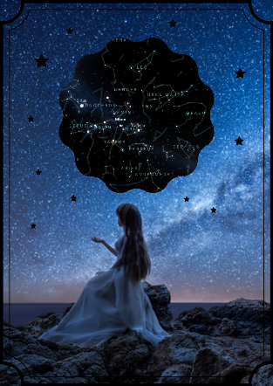

Din cauza timpului limitat, nu am avut șansa să mă implic la mai multe evenimente, dar în anul următor mă voi organiza și voi lucra asupra acestui punct mai aprofundat.

Pe lângă toate cele spuse anterior, consider că universitatea, ne învață să trecem de la treapta unde ne simțim elevi. Ea ne maturizează, ne ajută să ne găsim pe noi în punctele unde suntem mai încrezuți, iar pe cele slabe, ne invață cum să trecem peste ele.

În concluzie, afirm că doresc să continui studiile la universitatea respectivă, deoarece nu am nici un motiv pentru a nu o face. Universitatea ne deschide ușile în viața noastră, iar noi, trebuie sa depunem efort si multă muncă. Ea ne îndreaptă pe calea cea mai potrivită si descoperă noi talente ale noastre.